Пловцам без воды на карантине, пожалуй, сложнее, чем кому-либо! За время сидения дома мы не только тоскуем по водной стихии, но и постепенно теряем форму. А значит, когда бассейны снова откроются, нам придется всё начинать заново…
А вот и нет! Конечно, плавание – залог хорошей формы пловца. Но правильная тренировка на суше тоже очень важна. Она поможет укрепить мышцы, которые больше всего нужны в плавании, разовьют гибкость и выносливость. Они, если честно, актуальны не только в период домашнего заточения, но и в любое другое время!
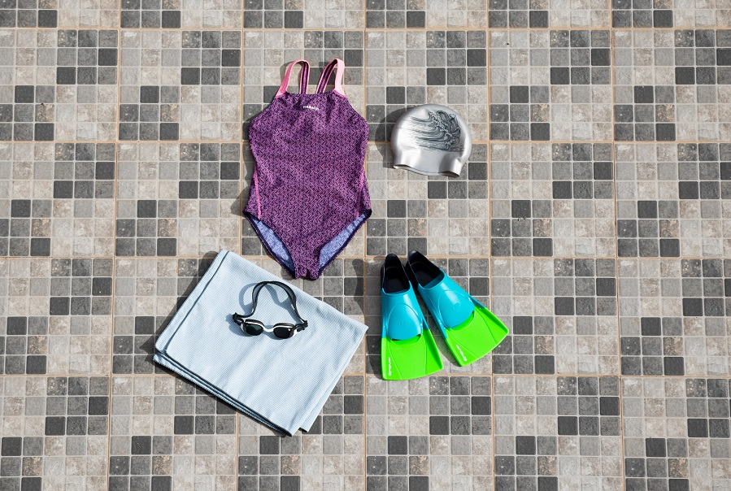
Ниже вы найдете несколько эффективных упражнений, которые помогут вам поддерживать себя на плаву даже вне бассейна. Для большинства из них не требуется никакого оборудования, хотя, конечно, всегда можно повысить уровень сложности, используя гантели, утяжелители или эластичные ленты.
Тренировка на суше для пловцов
НОГИ В СТИЛЕ КРОЛЬ: лягте на спину, вытянув руки вдоль туловища, ладони под ягодицами. Оторвите ноги от пола, подняв их на 5-10 см, носки смотрят вперед. Совершайте поочередные движения ногами вверх и вниз, с небольшой амплитудой, но как можно быстрее, как при плавании кролем или на спине. Не касайтесь пола – в течение минуты! Данное упражнение направлено на проработку мышц бедер и пресса.
ДВИЖЕНИЯ НОГАМИ В ПОЗИЦИИ V: это усложненная версия предыдущего упражнения, которая вдобавок укрепляет мышцы поясницы и четырехглавую мышцу бедра. Сядьте на коврик, спина прямая. Оторвите ноги от пола и поднимите их, не сгибая в коленях, а руки вытяните вперед, чтобы помочь себе балансировать в форме буквы V. Теперь выполняйте движения ногами, как в кроле! И так в течение 30-60 секунд.
ПРИСЕДАНИЯ: данное упражнение не нуждается в представлении. Для разнообразия и лучшей эффективности можно приседать с утяжелителями, гантелями или эластичной лентой - это повысит нагрузку на мышцы, позволяя им быстрее расти. Ваши бедра и ягодицы будут вам благодарны, если вы сделаете более 20 приседаний.
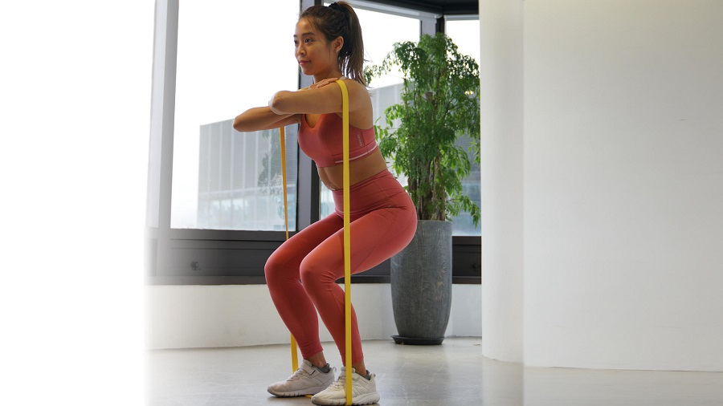
СУПЕРМЕН: данное упражнение очень полезно для улучшения осанки, а также укрепления мышц спины и ягодиц. И, что немаловажно, оно может спасти вас от «плечей пловца», по которым часто узнают представителей нашего любимого спорта. Лягте на живот, вытянув руки вперед над головой (как летящий Супермен). Напрягите мышцы пресса и ягодиц и оторвите от пола правую руку и левую ногу. Удерживайте положение несколько секунд, затем займите исходное положение и повторите движение, подняв левую руку и правую ногу. Не совершайте резких движений, делайте всё плавно. Сделайте 5 подходов или больше.
ЯГОДИЧНЫЙ МОСТ: для быстрого плавания вам необходимо нарастить силу в нижних мышцах пресса и мышцах задней поверхности бедра. Для этого лягте на спину, руки вытянуты вдоль туловища, ноги согнуты в коленях, стопы упираются в пол. Оторвите таз от пола и поднимите его как можно выше. Удерживайте несколько секунд, затем опуститесь в исходное положение. Повторите 10 раз.
ПЛАНКА: есть много разновидностей планки, и каждая очень полезна для пловцов. В первую очередь планка задействует мышцы пресса и при этом не требует вообще никакого оборудования!
ПРЫЖКИ ЧЕРЕЗ СКАКАЛКУ: это элемент тренировки для разных видов спорта, и не без причины. Данное кардио-упражнение улучшает работу сердца, стимулируя кровообращение и повышая вашу выносливость, а также укрепляя мышцы икр и кора, одновременно развивая координацию и реакцию.
ВЫПАДЫ: это упражнение очень полезно для пловцов в первую очередь потому, что оно помогает нарастить квадрицепсы, ягодицы и мышцы задней поверхности бедра. Исходное положение: стоя, ноги вместе, руки вдоль туловища. Сделайте шаг вперед, согнув ногу под углом 90°, в то время как задняя нога автоматически тоже сгибается, не касаясь при этом пола. Вернитесь в исходное положение, используя только силу передней ноги. Поменяйте ноги. Выполните по 10 выпадов каждой ногой.
Занимаясь дома, вы будете готовы в любой момент вернуться к тренировкам в воде, – как будто и не было карантина!
Заботьтесь о себе и своих близких, укрепляйте иммунитет с помощью спорта.

